1. 请列举出至少2个脚本语言的特点：
2. JS中2、“2”Boolean(2)、Number(2)分别是什么类型的值：
3. document.querySelector(‘div’)和document.querySelectorAll(‘div.text-error’)的区别是什么？
4. 使用三元运算符改写以下代码：

var score = 61

var result

if (score > 60) {

result = '及格'

}

else {

result = '不及格'

}

1. 以下两个语句的在功能上的区别是什么：

div.addEventListener(‘click’, function(){ alert(‘1’) }

div.addEventListener(‘click’, function(){ alert(‘1’), true }

1. 以下3个语句的作用分别是什么（ev是事件对象）：

ev.prventDefault()

ev.stopPropergation()

ev.stopImmediatePropagation()

1. requestAnimationFrame的功能是什么，requestAnimationFrame(func)语句中的func在什么时机执行？
2. setTimeout与setInterval的功能区别是什么？
3. history.go(-1)的作用是什么，location.href=’http://www.baidu.com’的作用是什么？
4. history.pushState(1, ‘val’, ‘#1’)可以让浏览器历史记录发生什么变化？如果点后退按扭，以下代码会弹出什么？

window.onpopstate = function(ev) { alert(ev.state) }

1. window.navigator.userAgent中都包含什么信息？至少列举2点：
2. JSON与对象字面量在语法格式上有什么不同？JSON.parse()和JSON.stringify()的作用分别是什么？
3. 以下拖动事件分别在什么时候触发？

ondragstart

ondragenter

ondragleave

ondrop

1. 在调试器中加断点有什么作用？至少给出2点
2. 在调试器中看到以下内容，请问正在监视的对象是什么？哪一些是属性？哪一些是方法？属性、方法列举出来1个即可

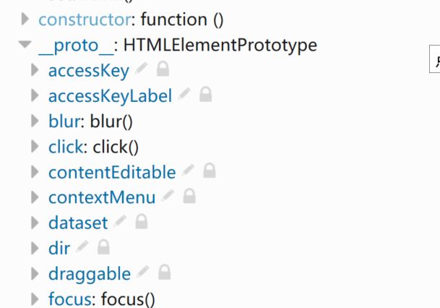

1. 以下2行有什么不同？

var b1 = false

var b2 = new Boolean(false)

//下面会弹出哪个问候语？

if(b2) {

alert(‘你好’)

}

else {

alert(‘hello’)

}

1. 以下弹出框中会弹出什么内容？

alert(‘智游教育\x0A我们相信奋斗的力量！’)

//已经ASCII表

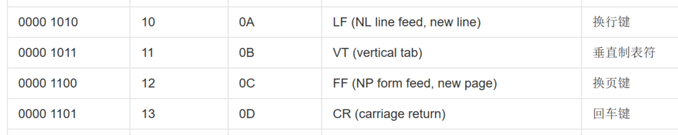

1. 以下代码的返回结果分别是什么？

‘我喜欢HTML5’.slice(1,3)

[‘我’，‘喜’，‘欢’，‘H’，‘T’，‘M’，‘L’，‘5’].slice(1, 3)

1. 以下代码的返回结果是什么？

'-'.repeat(30)

'H1,H2,H3,H4,H5,H6 '.split(',', 3)

1. 以下代码的返回结果是什么？

‘我喜欢HTML5’.substr(1,2)

‘我喜欢HTML5’.substring(1,2)

1. 以下代码的返回结果是什么？

（-123456.123456）.toFixed(3)

Math.ceil(-123456.123456)

1. 以下代码的返回结果是什么？

Math.sin(Math.PI/6)

Math.random()

1. 以下代码的弹出的值分别是什么？

alert(‘1’ + 23)

alert(‘1’- 23)

1. 组合以下方法形成一对队列操作和一对栈操作

push

pop

shift

unshit

1. 简述Array对象的map方法、reduce方法、forEach方法、slice方法的功能